FIGURAS
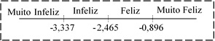
Figura 1. Pontos de Corte do Modelo
Fonte: Dados da pesquisa.
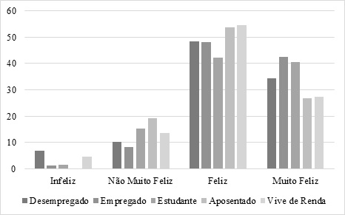
Figura 2. Colocação no mercado
Fonte: Dados da pesquisa.
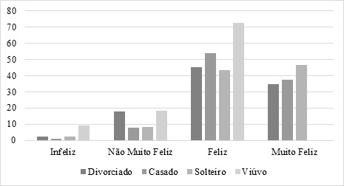
Figura 3. Estado civil e felicidade dos entrevistados
Fonte: Dados da pesquisa.

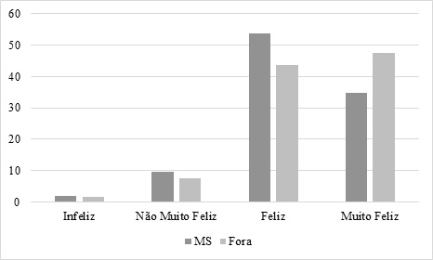
Figura 4. Estado de origem e felicidade dos entrevistados
Fonte: Dados da pesquisa.
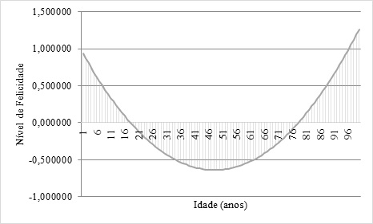
Figura 5. Comportamento da variável idade sobre a felicidade
Fonte: Dados da pesquisa.

